- 流程图

c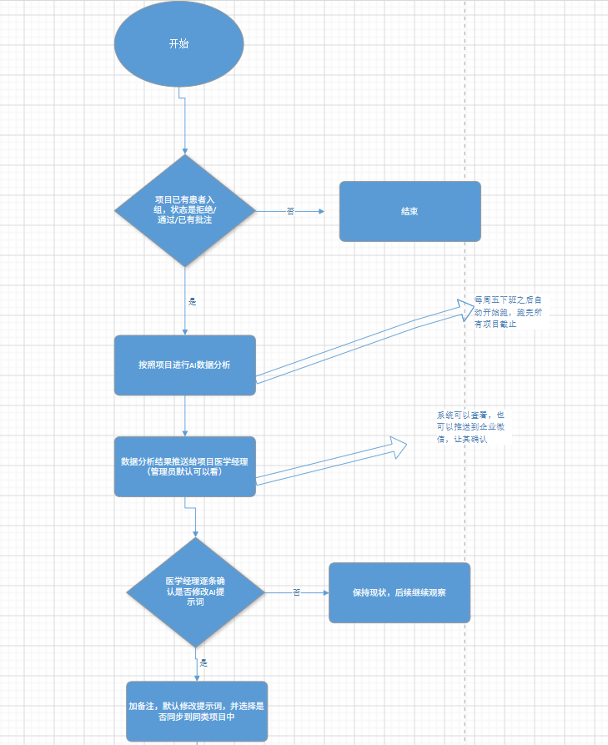
- 功能描述
  - AI改进分析设置
设置系统自动分析的时间，默认是每周五晚上10点开始，
手动执行，手动执行的时候，可以选择全部项目执行，还是某个项目执行。
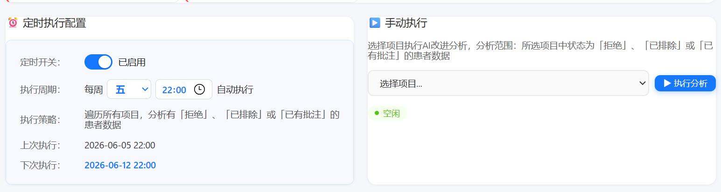
  - 模型执行，模型的输入字段如下，针对项目中已有人工的批注、审核意见的项目进行AI改进分析：
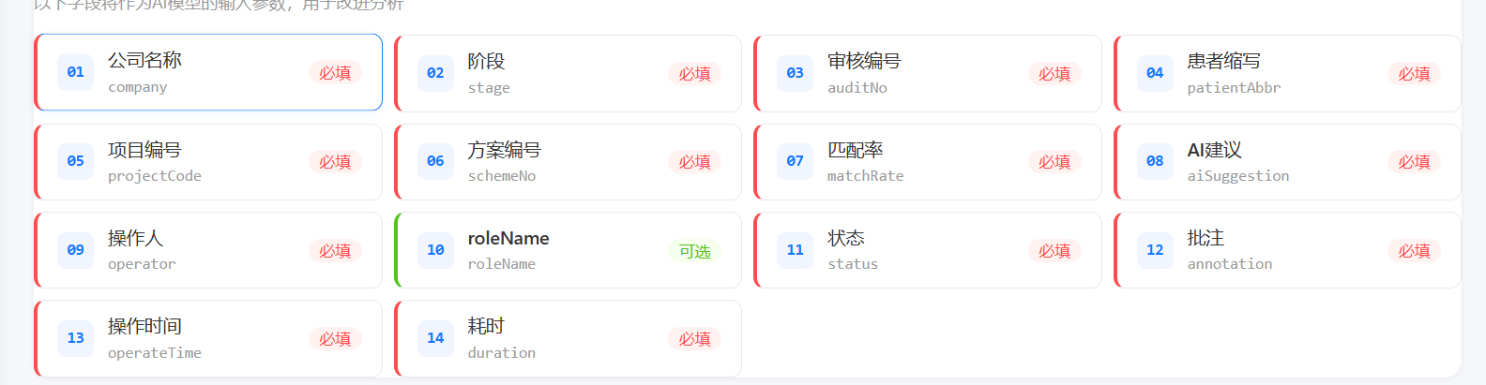
输出是：
    - 核心指标：AI准确率、实际通过率（人工）、AI判断错误率（以人工判断为准）、AI过度拒绝率；
    - AI判断 vs 人工判断 对比分析
AI通过率、人工通过率；双方一致通过率、双方一致拒绝、AI拒绝，人工通过、人工拒绝，AI通过
    - 改进建议：
通过对人工和AI的比较，生成一条条改进建议，并生成对应的提示词，是否启用，实在预筛启用还是入排启用，如下图所示：
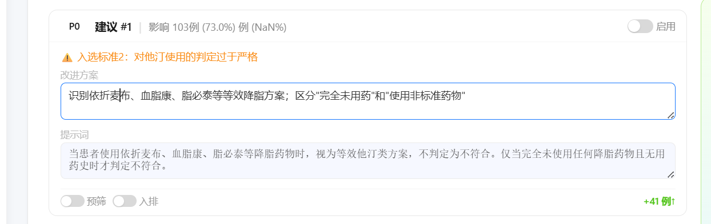
改进方案和提示词默认可以修改，保存，保存的时候按照项目进行保存，每个项目的提示词和改进方案是一个完成的存储。存储之后，用于模型的提示词优化和改进。
    - 生成预期改进效果，如果改了关键词，会对产生什么样的预期。

目录
二、 功能描述 1
1． AI改进分析设置 1
2． 模型执行，模型的输入字段如下，针对项目中已有人工的批注、审核意见的项目进行AI改进分析： 1
（1） 核心指标：AI准确率、实际通过率（人工）、AI判断错误率（以人工判断为准）、AI过度拒绝率； 2
（2） AI判断 vs 人工判断 对比分析 2
（3） 改进建议： 2
（4） 生成预期改进效果，如果改了关键词，会对产生什么样的预期。 2
3． 推送企业微信，生成之后，推送给该项目对应的PM。 2

  - 推送企业微信，生成之后，推送给该项目对应的PM。
推送效果如下：
生成一条信息，点击管理改进建议，直接弹出以下内容，直接修改保存，也可以点击查看详情，到AI分析报告的详情页面。
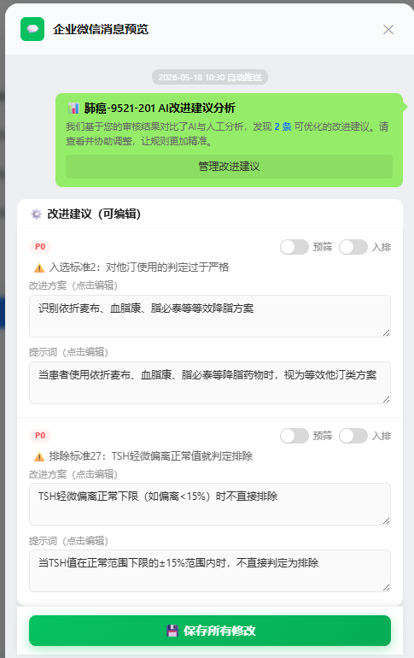
- PC端查看:
超级管理员、管理员和PM可以在PC端看到自己权限范围内所有的项目AI改进分析情况：
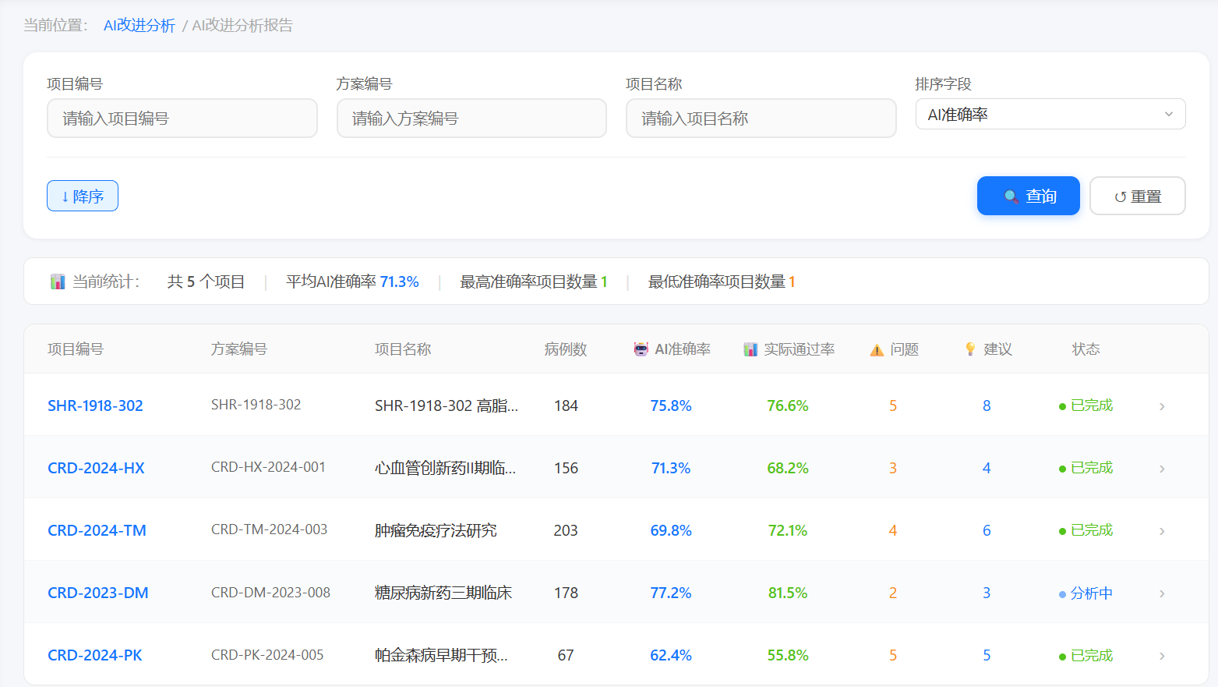
点击项目编号，看到详情页面：
